概要设计文档

By 吴国诚

目录

第一章 引言 2

1.1编写目的 2

1.2参考资料 2

第二章 总体设计 3

2.1 运行环境 3

2.2 系统处理流程 3

第三章 接口设计 4

3.1 hashTable模块接口 4

3.2 dns模块接口 5

# 引言

## 1.1编写目的

本文档的目的是阐述Simple DNS Server的概要设计。主要是讲述整个系统的处理流程、程序系统的组织架构与程序的接口设计。

## 1.2参考资料

UNIX网络编程卷1：套接字联网API（第3版）

RFC1035 ：<http://www.ietf.org/rfc/rfc1035.txt>

# 第二章 总体设计

## 2.1 运行环境

系统：Mac OS X 10.10.2

编译环境：Sublime + gcc

版本控制：https://github.com/edward9210/SimpleDNSSever

验证工具：WireShark 1.12.6

## 2.2 系统处理流程

Simple DNS server工作在端口53，是一个udp的服务器。其工作流程如下图：

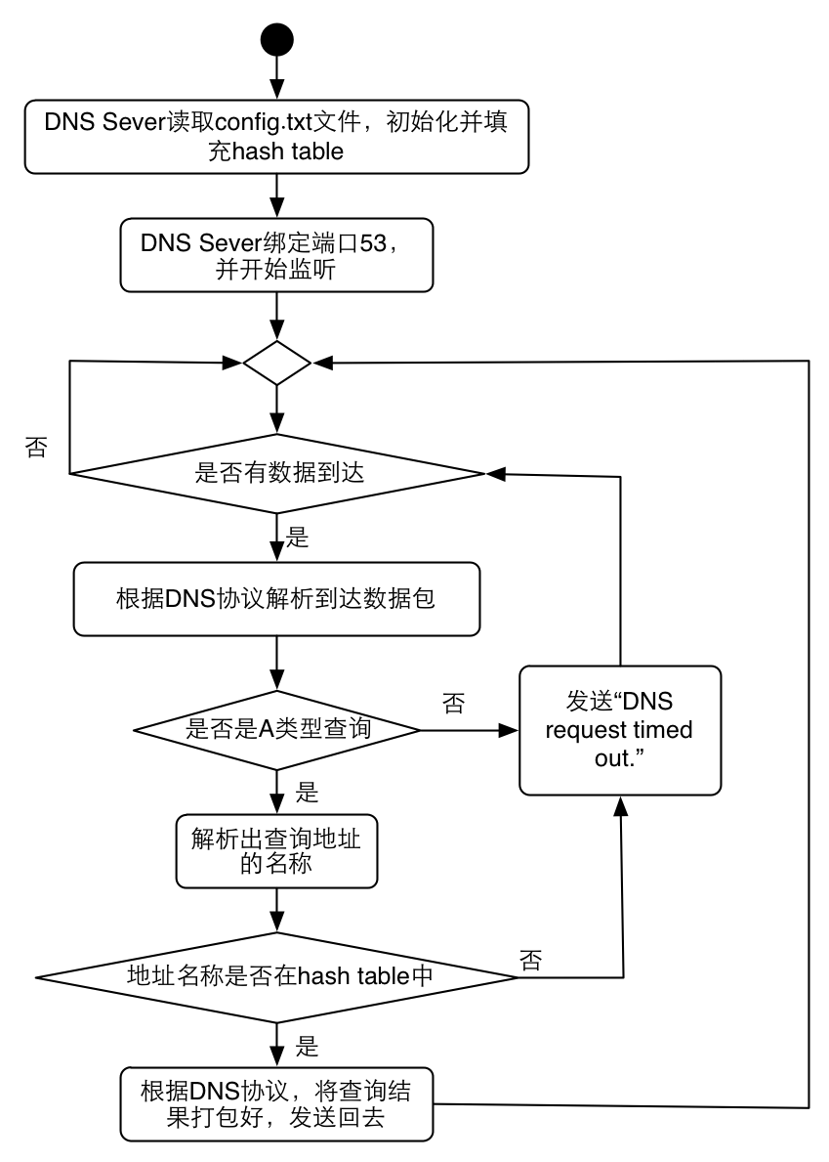

# 第三章 接口设计

## 3.1 hashTable模块接口

/*************************************************/

// Function: initHashTable

// Description: init the hash table

// Param: void

// Return: void

/*************************************************/

void initHashTable();

/*************************************************/

// Function: hash

// Description: calculate the hash value of the

// given name

// Param:

// name, char*, [IN], a string of name

// Return: the hash value of the name

/*************************************************/

unsigned int hash(char *name);

/*************************************************/

// Function: search

// Description: search the name whether it is in

// the hash table or not

// Param:

// name, char*, [IN], a string of name

// Return: the pointer of a HashNode if exists

/*************************************************/

HashNode* search(char *name);

/*************************************************/

// Function: add

// Description: add the pair (name --> ip) into the

// hash table.

// Param:

// name, char*, [IN], a string of name

// ip, char*, [IN], a string of IP

// Return: BOOL

/*************************************************/

BOOL add(char *name, char *ip);

/*************************************************/

// Function: delete

// Description: delete the name in the hash table.

// Param:

// name, char*, [IN], a string of name

// Return: BOOL

/*************************************************/

BOOL delete(char *name);

/*************************************************/

// Function: displayTable

// Description: display hash table

// Param: void

// Return: void

/*************************************************/

void dispalyTable();

/*************************************************/

// Function: removeAll

// Description: remove all data in the hash table.

// Param: void

// Return: void

/*************************************************/

void removeAll();

## 3.2 dns模块接口

/***********************************************************************/

// Function: createDNSQuery

// Description: create a dns query packet.

// Param:

// name, char*, [IN], the name of the server you want to query.

// buf, char*, [OUT], the buffer for dns query packet.

// Return: void

/***********************************************************************/

void createDNSQuery(char *name, char *buf);

/***********************************************************************/

// Function: createDNSAnswer

// Description: create a dns response packet.

// Param:

// ip, char*, [IN], the ip address.

// buf, char*, [OUT], the buffer for dns response packet.

// dnsOriginQuery, char*, [IN], the origin dns query packet.

// Return: void

/***********************************************************************/

void createDNSAnswer(char *ip, char *buf, char *dnsOriginQuery);

/***********************************************************************/

// Function: chName

// Description: build a domain name represented as a sequence of labels

// Param:

// fname, char*, [IN], the origin string

// tname, char*, [OUT], the domain name represented as a sequence

// of labels

// Return: the length of the tname

/***********************************************************************/

int chName(char *fname, char *tname);

/***********************************************************************/

// Function: printDNSQuery

// Description: parse and print the dns query packet

// Param:

// mes, char*, [IN], the origin dns query packet.

// name, char*, [OUT], the name which dns query packet contains.

// Return: void

/***********************************************************************/

void printDNSQuery(char *mes, char *name);